用于水处理的制氧机

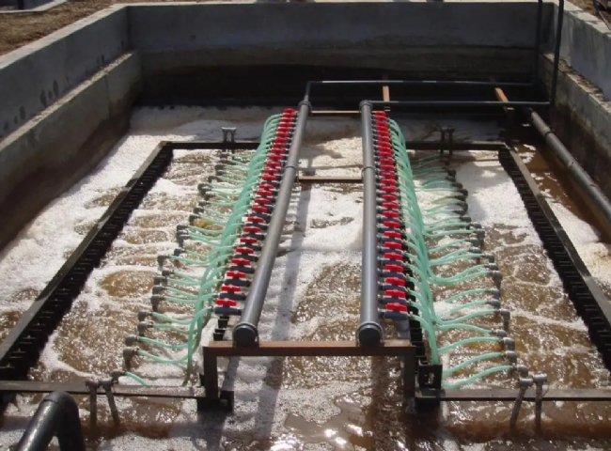
氧气
制氧机（PSA氧气机、制氧机）允许你在你需要的时候和地点生产你自己的氧气。通过使用变压吸附（PSA）来产生氧气，氮气与普通空气中的氧气被分离。
在希特公司，我们的制氧机（PSA氧气机、制氧机）有一个吸收氮气分子的容器，当氧气分子飘过该容器时，它们会被收集到一个氧气接收罐。氧气接收罐与制氧机相连，然后从容器中释放压力，将氮气分子排放回大气中。这个循环在第二个容器中重复进行，为我们的制氧机（PSA氧气机、制氧机）提供稳定的气体流。
对于这个星球上每个生物的生存，没有什么比水更重要。获得清洁的水是发展的垫脚石。如果人们能够获得清洁的水，他们就能够实行良好的环境卫生和个人卫生。但是，由于全世界的水消耗量不断增加，获得清洁水的难度与日俱增。人们正在不遗余力地获取他们做饭、喝水、洗澡、洗涤和种植自己的食物所需的水的质量和数量。
制氧机（PSA氧气机、制氧机）在水处理系统中的应用有很多，包括：
臭氧用制氧机。在很多不同的情况下，使用臭氧的制氧机是有益的。它的作用是为你的臭氧系统充当进气。它对环境是安全的，这使它适合于有效地处理大量的水（包括确保从水龙头流出的清洁饮用水）。使用制氧机（PSA氧气机、制氧机）处理臭氧的几个例子包括为动物制造合适的饮用水，清洗设备的水，以及在游泳池中用臭氧代替氯。

废水的制氧机。废水可以来自很多不同的来源 - 无论是来自工业建筑、工作办公室或某人的家，它可以来自任何地方。通过向废水中注入氧气，可以大大增加细菌的生存和再生能力。氧气产生系统可以提供多年的自给式氧气生产 - 这意味着您不必处理交付低温生产的氧气的持续费用。废水制氧机也是非常具有成本效益和低能耗的。在希特公司，我们提供定制工程的制氧机（PSA氧气机、制氧机）、氧气容器系统和制氧机（PSA氧气机、制氧机）（纯度高达95%）。
在希特，我们是制氧机（PSA氧气机、制氧机）的专家。无论你是在寻找一个帮助处理废水，还是臭氧，我们都有你所需要的水处理系统。我们的系统是为满足您的特定纯度、压力和流量要求而设计的。
使用制氧机（PSA氧气机、制氧机）进行水处理的优势
你可以免去高额的废水费- 就像消耗干净的水要收费一样，浪费水也要收费。处理污水会增加消费者的费用。对于每个希望降低废水处理成本的人来说，获得制氧机（PSA氧气机、制氧机）是一个明智的决定，因为发生器的成本和产量都很低。
价格适中-拥有制氧机（PSA氧气机、制氧机）是自给自足的，因为它使用户摆脱了永无止境的账单和获得低温生产的氧气的担忧。这些发生器需要低能量，导致低支出。
生产高纯度的气体- 由希特现场制氧机生产的氧气纯度高于93%。
零维护- 希特制氧机无需任何技术专长或复杂的培训就可以维护。而且，几乎不需要对机器进行维修。
非常容易使用和快速-与其他方法相比，水氧合的做法并不复杂和快速。

